台中市私立明道普霖斯頓國民小學校車各站停車點地圖及照片表
站名：爽文永隆2 上學 大里線6-1
地 圖 | 照 片
永隆2街  爽文路  Δ  黃敬棟診所 | 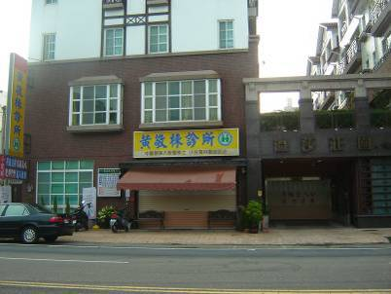
備註：

站名：爽文永隆2 放學 大里線6-1
地 圖 | 照 片
永隆2街

爽文路

Δ
黃敬棟診所

備註：

台中市私立明道普霖斯頓國民小學校車各站停車點地圖及照片表
站名：中興東榮 上學 大里線6-2
地 圖 | 照 片
Δ  燦坤  東榮路  中興路 | 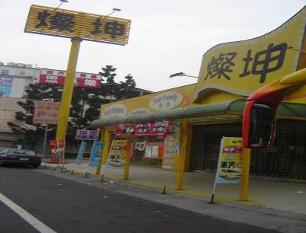
備註：

站名：中興東榮 放學 大里線6-2
地 圖 | 照 片
東榮路  中興路  Δ  台中銀行 | 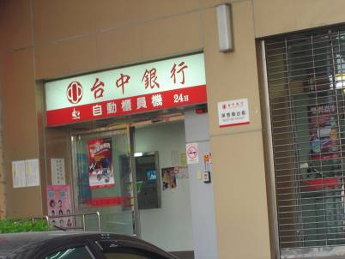
備註：

台中市私立明道普霖斯頓國民小學校車各站停車點地圖及照片表
站名：台忠仁和 上學 大里線6-3
地 圖 | 照 片
Δ  台中高農實習旅館  仁和路  台中路 | 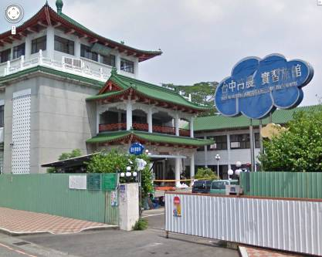
備註：

站名：台忠仁和 放學 大里線6-3
地 圖 | 照 片
Δ  東泰麵包  仁和路  台中路 | 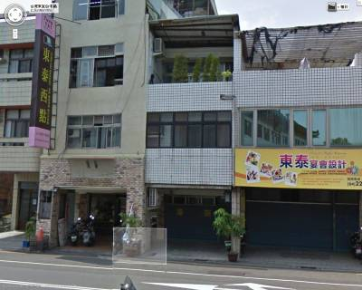
備註：

台中市私立明道普霖斯頓國民小學校車各站停車點地圖及照片表
站名：台中忠孝 上學 大里線6-4
地 圖 | 照 片
忠孝路  台中路  Δ  台中國小天橋邊 | 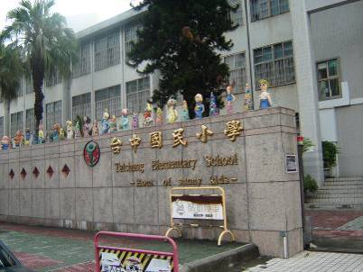
備註：

站名：台中忠孝 放學 大里線6-4
地 圖 | 照 片
Δ  消防隊  台中路  忠孝路 | 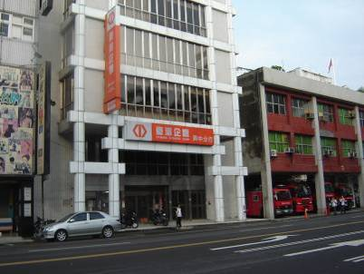
備註：

台中市私立明道普霖斯頓國民小學校車各站停車點地圖及照片表
站名：柳川東貴和 上學 大里線6-5
地 圖 | 照 片
Δ  郵局  貴和街  大全街 | 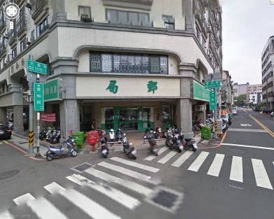
備註：

站名：柳川東貴和 放學 大里線6-5
地 圖 | 照 片
Δ  宏坤律師  貴和街  大全街 | 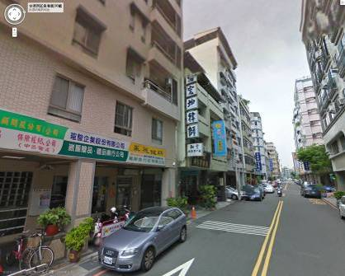
備註：

台中市私立明道普霖斯頓國民小學校車各站停車點地圖及照片表
站名：民權健行 上學 大里線6-6
地 圖 | 照 片
小北百貨對面  健行路  Δ  民權健行路口  民權路 | 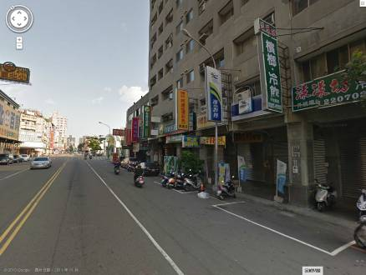
備註：

站名：民權健行 放學 大里線6-6
地 圖 | 照 片
健行路  Δ  民權路  東元冷氣 | 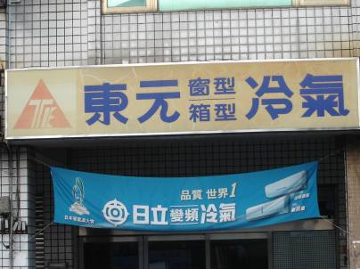
備註：

台中市私立明道普霖斯頓國民小學校車各站停車點地圖及照片表
站名：英才西屯 上學 大里線6-7
地 圖 | 照 片
科博行館對面  西屯路  Δ  公車站牌  英才路 | 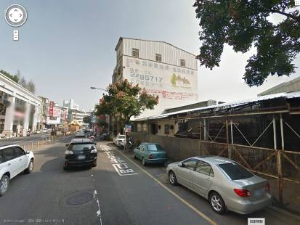
備註：

站名：英才西屯 放學 大里線6-7
地 圖 | 照 片
健行路  Δ  民權路  科博行館 | 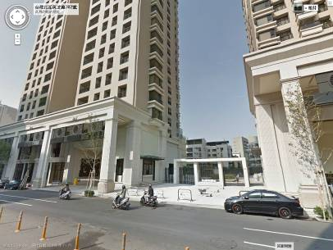
備註：

台中市私立明道普霖斯頓國民小學校車各站停車點地圖及照片表
站名：梅川東瀋陽 上學 大里線6-8
地 圖 | 照 片
Δ  洗衣店  梅川東路  瀋陽街 | 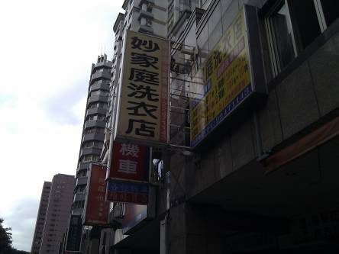
備註：

站名：梅川東瀋陽 放學 大里線6-8
地 圖 | 照 片
Δ  翠西大樓  梅川東路  瀋陽街 | 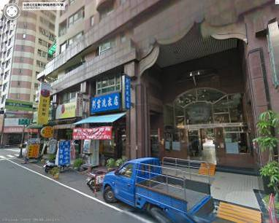
備註：

